UNIDAD 2: PLANOS Y RECTAS EN EL ESPACIO Y RECTAS EN EL PLANO

Definición del plano dado un punto y un vector normal

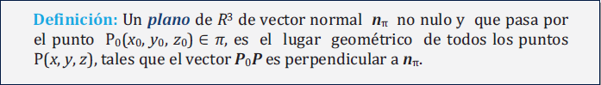



**NOTA 1**: A la ecuación general del plano también se la denomina ecuación cartesiana o ecuación estándar

**NOTA 2**: A los coeficientes de las variables en la ecuación cartesiana del plano se los denomina *números directores*

**NOTA 3:** La siguiente es la ecuación segmentaria del plano que se obtiene dividiendo la ecuación general de la misma por –D cuando D es distinta de cero.

Ecuación segmentaria del plano

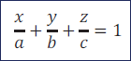

Definición de plano dados dos vectores paralelos L.I y un punto

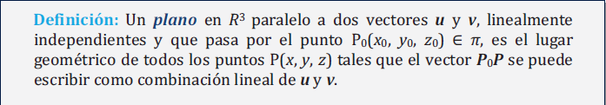

Ecuación vectorial paramétrica:



Ecuación vectorial paramétrica en término de sus componentes:



Ecuación cartesiana paramétrica:

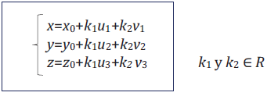

Definición de plano dados tres puntos no alineados

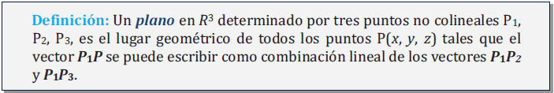

Fórmula para el cálculo de la distancia de un punto a un plano

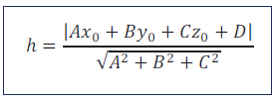

Definición de trazas:



Definición de planos paralelos:

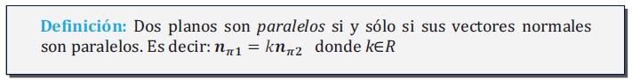

Definición de planos perpendiculares:

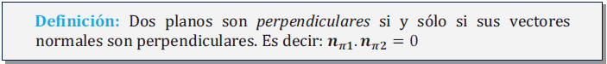

Definición de ángulo entre planos:

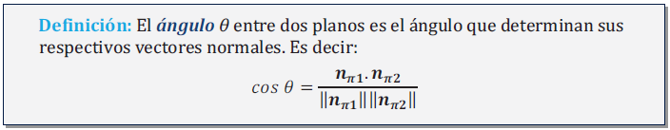

Ecuación de una familia de planos paralelos:



Familia de planos con traza común en el plano xz:

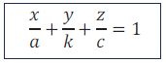

La ecuación es análoga cuando la traza es común a los otros dos planos coordenados

Familia de planos que pasan por la intersección de planos dados no paralelos:

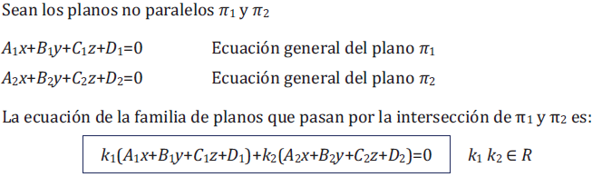

Definición de recta dado un vector director y punto de la misma:

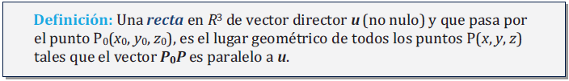

Ecuación vectorial paramétrica de una recta:



Ecuación vectorial paramétrica en término de sus componentes:



Ecuación cartesiana paramétrica de la recta:

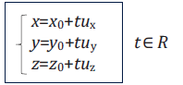

Ecuaciones simétricas de la recta:

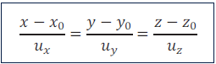

Fórmula para el cálculo de la distancia de un punto a una recta:

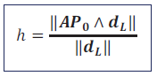

Definición de rectas paralelas:

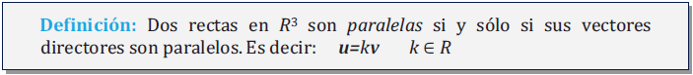

Definición de rectas secantes:

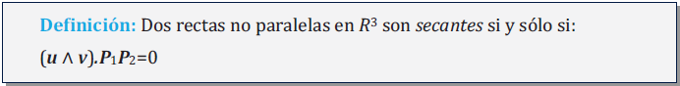

Definición de rectas alabeadas:

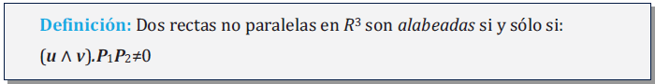

Definición de ángulo entre rectas:

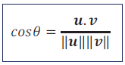

Definición de posición relativa paralela entre plano y recta:

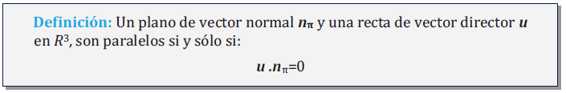

Definición de posición relativa secante entre plano y recta:

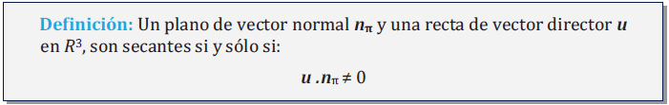

Definición de posición relativa perpendicular entre plano y recta.

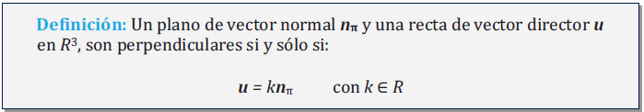

Definición de recta en el plano:

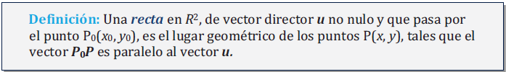



Ecuación vectorial paramétrica en término de sus componentes:



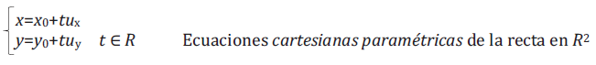

Ecuación cartesiana de la recta:

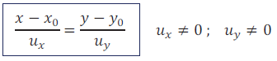







Ecuación para el cálculo de la distancia de un punto a una recta:

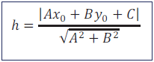

Ecuación de la familia de rectas de pendiente dada:



Ecuación de la familia de rectas con pendiente variable que pasan por el punto P0(X0, Y0):



Ecuación de la familia de rectas que pasan por la intersección de dos rectas dadas:

